МИНИСТЕРСТВО ОБРАЗОВАНИЯ И НАУКИ РОССИЙСКОЙ ФЕДЕРАЦИИ

Федеральное государственное автономное образовательное учреждение
высшего образования
«Самарский национальный исследовательский университет
имени академика С.П. Королёва»

УТВЕРЖДАЮ
Ректор Самарского университета

д.т.н., профессор Шахматов Е.В.
“____” _____________ 2017 г.
М.П.
ОТЧЁТ
об участии курсантов группы «Сокол-контртеррор» ВПК «Боевое братство» СВПО «Сокол СГАУ» в торжественном собрании, посвященном 72-летию Великой Победы.
Актовый зал Самарского университета. 4 мая 2017 года.
.

Начальник УВР  ______________М.Г. Резниченко ____ ___________  . |  | Руководитель СВПО «Сокол СГАУ»  _______________В.Т. Одобеску ____ ___________  Руководитель группы «Сокол-контртерроор»  _______________ Д.Ю. Икомасов
Самара 2017

Отчет об участии группы «Сокол-контртеррор» ВПК «Боевое братство» СВПО «Сокол СГАУ»

в торжественном собрании 4 мая 2017 года.
4 мая в 13:00 в актовом зале Самарского университета состоялось торжественное мероприятие, посвященное 72-й годовщине Победы советского народа в Великой Отечественной войне. В праздничном мероприятии приняли участие ректор Шахматов Евгений Владимирович, представители ректората, ветераны Великой Отечественной войны, преподаватели и студенты Самарского университета.
В финальной части торжественного мероприятия с демонстрацией навыков рукопашного и ножевого боя выступила группа "Сокол-контртерроор".
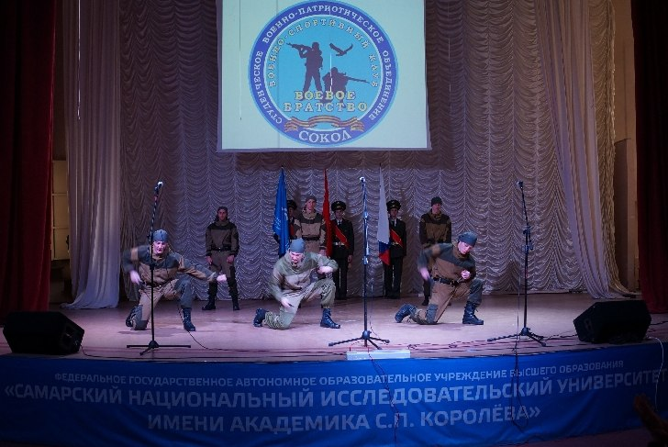
Группа "Сокол-контртерор" функционирует на базе военно-патриотического клуба "Боевое братство" СВПО «Сокол СГАУ» Самарского университета. В этом году на сцену ДК Самарского университета вышли новички, первокурсники.
Несмотря на то, что ребята начали тренироваться только с марта 2017г. благодаря целеустремленности и трудолюбию им удалось достичь неплохих результатов.

На тренировочных занятиях ребята повысили общий уровень своей физической подготовки.
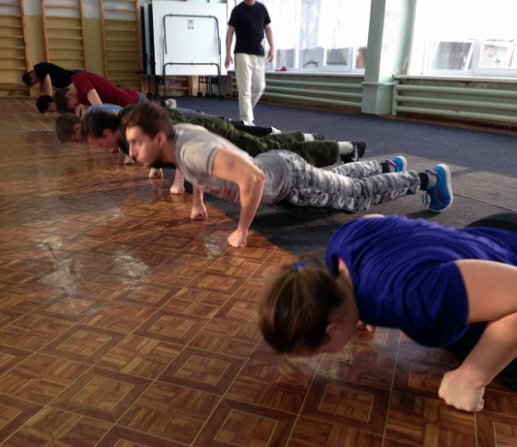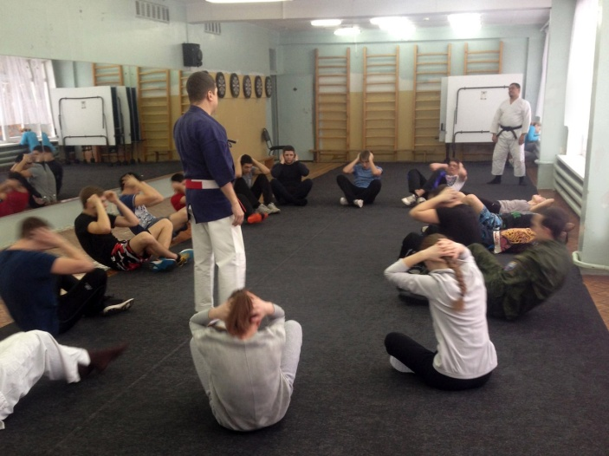

Овладели первичными навыками ударной, бросковой техники и приемам ножевого боя в рамках программы Международной Контртеррористической Тренинговой Ассоциации (МКТА). Успешно освоили и смогли применить на практике навыки самостраховки при выполнении технических, условно боевых действий.
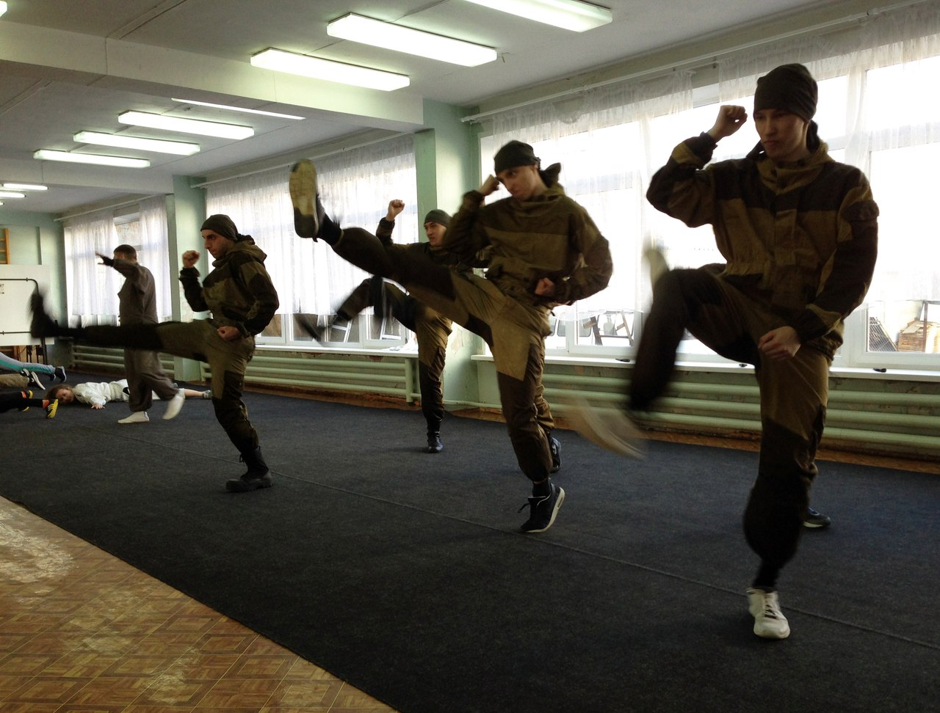
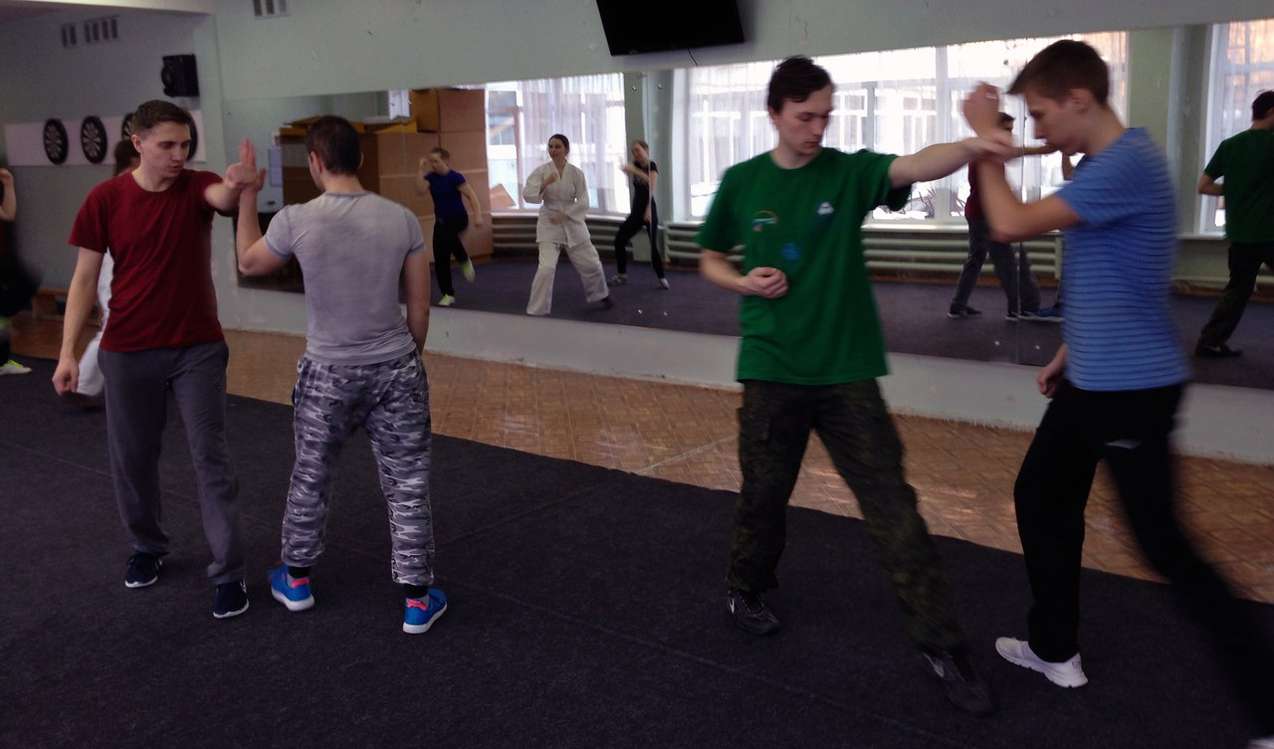
Тренировки в спортивном зале Самарского университета на ул. Потапова

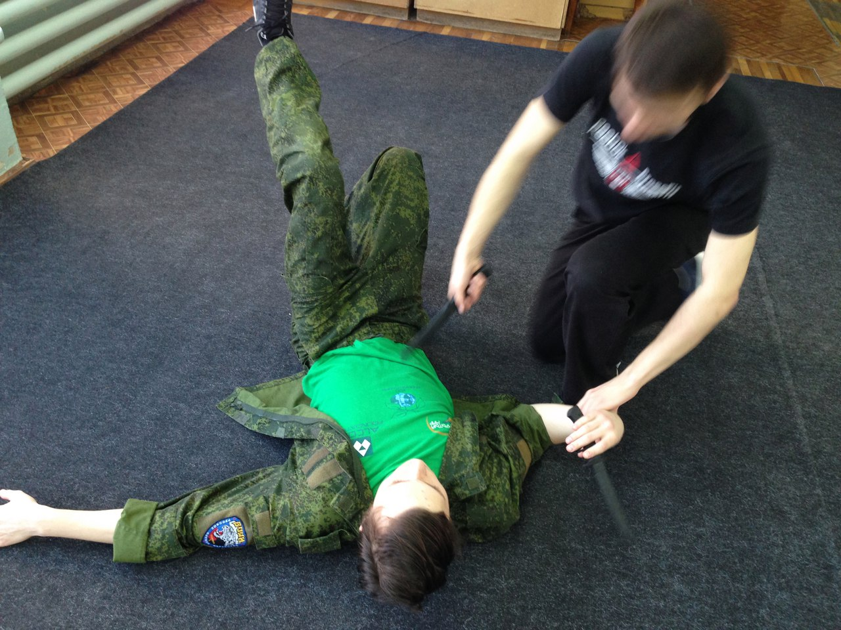

Выступление группы СВПО СГАУ «Сокол-контртеррор»
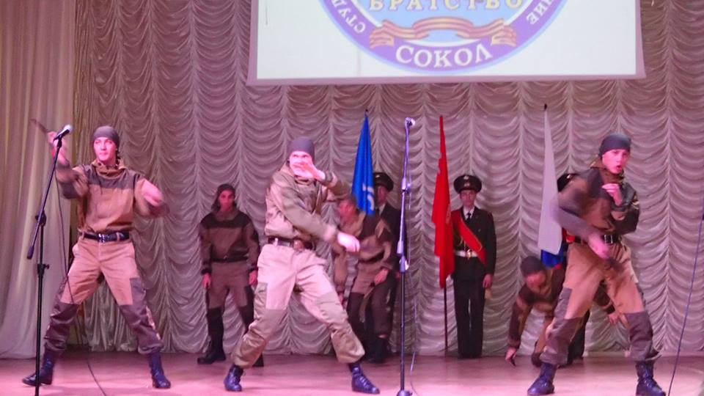
Для участия в выступлении были отобраны лучшие. В результате получилась прекрасная интернациональная команда.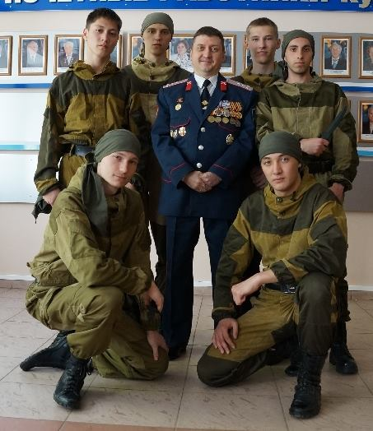

Состав участников в данном мероприятии:
№ п/п | ФИО | Учебная группа | Телефон
 | Слесарев Кирилл Андреевич | 3108 с 438 | 89879265627
 | Разживин Антон Александрович | 1107 с 436 | 89172948660
 | Ким Алексей Сергеевич | 1107с 436 | 89610467259
 | Золотухин Алексей Владимирович | 1107с 436 | 89610467259
 | Калеев Азамат Эсбулатович | 09106.150 | 89228693162
 | Баракат Амир Анан | 1115 б 429 | 89376665364

Смета расходов на инвентарь, приобретенный для занятий группы "Сокол-контртеррор" ВПК "Боевое братство" СВПО «Сокол СГАУ»:
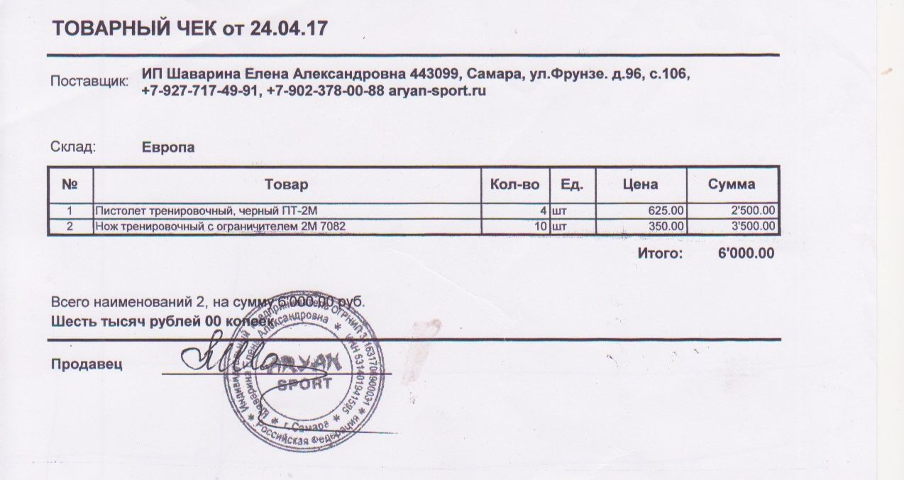

Руководитель группы «Сокол-контртеррор» ВПК «Боевое братство» СВПО «Сокол СГАУ» Самарского университета.
Икомасов Дмитрий Юрьевич.

